Пальчиковая гимнастика для детей дошкольников.
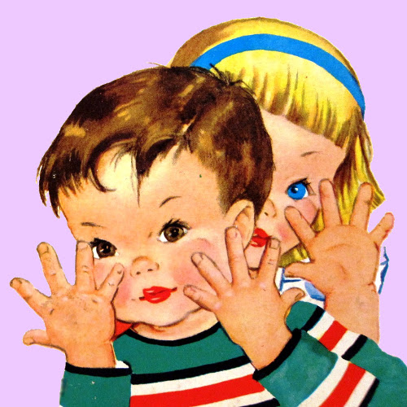
Уровень развития речи детей находится в прямой зависимости от степени сформированности тонких движений пальцев рук. Поэтому необходимо уделять большое внимания развитию движения пальцев рук и совершенствованию мелкой моторики рук ребенка. У большинства детей с задержкой речевого развития наблюдаются отклонения в формировании тонких движений пальцев (движения неточные, неккординированные). Сначала даются упражнения, а затем потешка. Слушая потешку, дети производят соответствующие движения, постепенно заучивая текст.
ПАЛЬЧИКОВАЯ ГИМНАСТИКА
1. Ладони на столе (на счет "раз-два" пальцы врозь - вместе.)
2. Ладошка - кулачок - ребро (на счет "раз, два, три").
3. Пальчики здороваются (на счет "раз-два-три-четыре-пять" соединяются пальцы обеих рук: большой с большим, указательный с указательным и т.д.)
4. Человечек (указательный и средний пальцы правой, а потом левой руки бегают по столу).
5. Дети бегут наперегонки (движения, как и в четвертом упражнении, но выполняют обе руки одновременно).

ПАЛЬЧИКОВАЯ ГИМНАСТИКА
1. Флажок (большой палец вытянуть вверх, остальные соединить вместе).
2. Птички (поочередно большой палец соединяется с остальными).
3. Гнездо (соединить обе руки в виде чаши, пальцы плотно сжать).
4. Цветок (то же, но пальцы разъединены).
5. Корни растения (прижать корни - руки тыльной стороной друг к другу, опустить пальцы вниз).
ПАЛЬЧИКОВАЯ ГИМНАСТИКА
1. Пчела (указательным пальцем правой, а затем и левой руки вращать вокруг).
2. Пчелы (то же упражнение выполняется двумя руками).
3. Лодочка (концы пальцев направить вперед, прижать руки ладонями друг к другу, слегка приоткрыв их).
4. Солнечные лучи (скрестить пальцы, поднять руки вверх, расставить пальцы).
5. Пассажиры в автобусе (скрещенные пальцы обращены вниз, тыльные стороны рук вверх, большие пальцы вытянуты вверх).

